Тема. Поняття про комп'ютерні віруси. Історія та класифікація вірусів. Антивірусні програми. Правила профілактики зараження комп'ютера вірусами.
Практична робота№5«Захист комп'ютера від вірусів»
Мета:
навчальна: сформувати поняття комп'ютерного вірусу; ознайомити учнів з видами та типами вірусів, шляхами зараження ПК вірусами та основними методиками боротьби з вірусами; навчити користуватися антивірусними програмами для перевірки та лікування ПК;
розвивальна: розвивати практичні навички роботи з ПК; логічне мислення, увагу, пам'ять;
виховна: виховувати сучасну людину, яка володіє інформаційною компетентністю.
Обладнання. Комп'ютери, відповідне програмне забезпечення, презентація, опорний конспект, роздатковий матеріал з порядком роботи з антивірусною програмою.
ХІД УРОКУ
І. Організаційна частина
ІІ. Актуалізація опорних знань
Доброго дня, діти! Розпочинаємо наш урок, девізом якого будуть відомі слова Луі Пастера «Відкриття приходить лише до тих, хто готовий до їхнього розуміння». На нашому уроці ми також маємо зробити для себе певні відкриття.
На попередніх уроках ви знайомились з будовою та основними принципами роботи комп’ютера, як інформаційної системи.
- Давайте спробуємо відповісти на таке запитання: чим схожі комп’ютер та людський організм?
(Відповіді учнів)
Отже ми бачимо, що людина в своєму творінні відтворила саму себе. Людина і комп'ютер дуже схожі - обидва народжуються, розвиваються, проходять тести і час від часу хворіють.
- Що ви знаєте про людські віруси?
(Відповіді учнів)
- Як може людина заразитися вірусом?
- Що робити, коли людина заразилася вірусом?
- До чого призводить діяльність вірусів в організмі?
- Профілактика зараження вірусом.

Комп’ютер, як і людина, може заразитися комп’ютерним вірусом. Для багатьох користувачів комп’ютерів віруси – це щоденна головна біль і турбота.
- Як ви думаєте, для чого людина заразила комп’ютер вірусами?
(Люди є різні. Спочатку комп’ютерний вірус був створений як програма-жарт, але з жарту все переросло у велику проблему)
- Створення вірусу є бізнесом, причому не тільки для їх авторів, а й для тих хто з цими вірусами бореться.
- Для декого – це хобі: хобі – збирання вірусних колекцій і хобі – написання вірусів.
- Іноді, створення вірусів – спосіб показати свою зухвалість і незалежність, спосіб підняття свого престижу.
- Але, потрібно пам’ятати, що віруси – це також стаття кримінального кодексу, про яку ми поговоримо далі.

ІІІ. Мотивація пізнавальної діяльності
На цьому уроці ми спробуємо з вами з’ясувати:
- Що таке комп’ютерний вірус?
- Ознаки зараження вірусом
- Шкідливі дії вірусів
- Історія виникнення вірусів
- Класифікація вірусів
- Типи антивірусних програм
- Як зменшити ризик зараження вірусом

IV. Оголошення теми уроку
Отже тема нашого уроку: «Поняття про комп'ютерні віруси. Історія та класифікація вірусів. Антивірусні програми. Правила профілактики зараження комп'ютера вірусами».

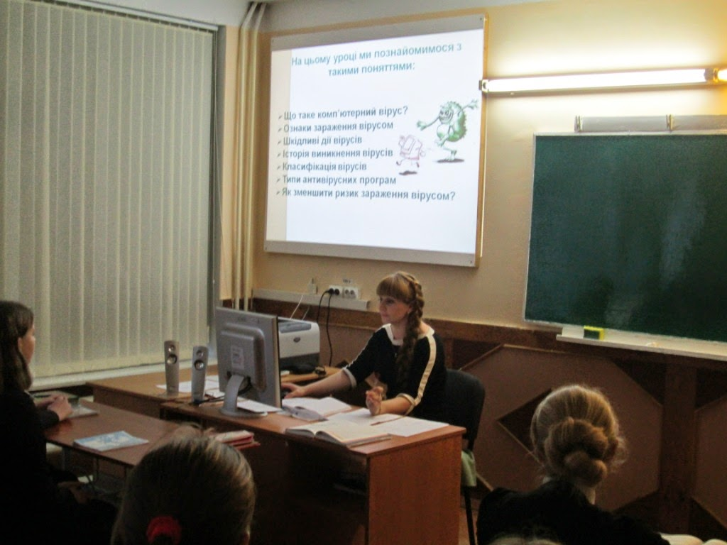
V. Пояснення нового матеріалу
1. Означення комп'ютерного вірусу

Як ви думаєте, що таке комп’ютерний вірус?

- Комп'ютерний вірус це невелика програма, що написана програмістом високої кваліфікації, здатна до саморозмноження й виконання різних деструктивних дій.
- Комп'ютерний вірус – це програма, яка маскує своє перебування на комп'ютері, виконує небажані дії без відома користувача і має властивість розповсюджуватися без керування людиною.
- Комп'ютерним вірусом називають певну сукупність виконуваного машинного коду, яка може створювати свої копії (що не обов'язково співпадають з оригіналом) і вміщувати їх у файли, системні області комп'ютерів, комп'ютерні мережі.
- Вірус – це своєрідна програма, яка, на відміну від звичайних програм, ніколи не зберігає себе у вигляді окремих файлів, а також може виконувати різні небажані дії на комп'ютері.
- Вірус – це комп'ютерна програма, створена для заподіяння шкоди в роботі комп’ютера: знищення і крадіжки даних, пониження працездатності комп'ютера тощо.
2. Ознаки зараження комп'ютерним вірусом:
- Зменшення вільної пам’яті.
- Уповільнення роботи комп’ютера.
- Затримки при виконанні програм.
- Незрозумілі зміни в файлах.
- Зміна дати модифікації файлів без причини.
- Помилки при інсталяції і запуску Windows.
- Відключення 32-розрядного допуску до диску.
- Неспроможність зберігати документиWordв інші каталоги, крім Template.
- Погана робота дисків.
Ранні ознаки зараження дуже важко виявити. Значна частина шкідливих програм у початкові періоди зараження не виконує ніяких дій, а лише розмножується. Це так звана пасивна фаза їхнього існування. Але коли вірус переходить в активну фазу, тоді легко помітити такі зміни:
- Зникнення файлів.
- Форматування жорстких дисків.
- Неспроможність завантажити комп’ютер.
- Неспроможність завантажити файли.
- Незрозумілі системні повідомлення, звукові ефекти і т. д.

(Перегляд відео «Комп’ютерний вірус»)
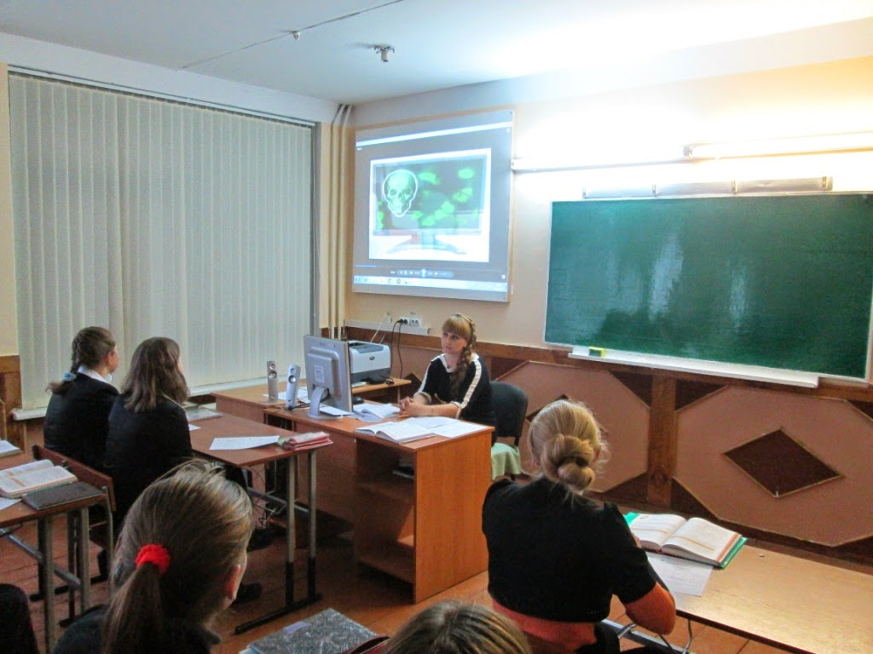

Які ознаки діяльності вірусів на комп’ютері ви почули у відео?

3. Шкідливі дії вірусів
Отже, шкідливі дії вірусів на комп’ютері:
- звукові і візуальні ефекти
- знищення інформації
- імітація збоїв ОС і апаратури
- перезавантаження комп'ютера
- розвалювання файлової системи
- передавання секретних даних через Інтернет
- масові атаки на сайти Інтернет

Зазвичай віруси розміщуються у файлах, які здебільшого керують роботою комп’ютера. Це файли ОС, системних і прикладних програм, драйверів пристроїв, файли об'єктних модулів і бібліотек, дисковий і системний завантажувачі, початкові тексти програм мовами високого рівня.
4. Історія виникнення вірусів
Будь яке явище чи подія мають свою історію. А чи мають її комп’ютерні віруси?
Історія розвитку науки і техніки, як і історія людства, має безліч прикладів драматичного протистояння Добра і Зла. Не обійшлося без цього протистояння і в процесі комп’ютеризації суспільства.
Історія появи та еволюції комп'ютерних вірусів являє собою досить цікавий для вивчення предмет. Зародившись як явище вельми незвичайне, як комп'ютерний феномен, з 50-х років примітивні віруси поступово перетворювалися в складні технологічні розробки, освоювали нові ніші, проникали у комп'ютерні мережі.
Повідомлення учнів №1. У 1959 р. - на ЕОМ виявлений вірус, який “з’їдав” частину слова. У 1977 р. письменник-фантаст Т. Дж. Райн в одній із своїх книжок описав епідемію, яка за короткий час охопила біля 7000 комп'ютерів. Причиною епідемії став комп'ютерний вірус, котрий передавався від одного комп'ютера до іншого, пробирався в їх операційні системи і виводив комп'ютери з-під контролю людини. Перші випадки масового зараження ПК були відмічені у 1987 р. в США в Лехайскому університеті.
Повідомлення учнів №2.Перший прототип вірусу з'явився ще в 1971г.. Програміст Боб Томас, намагаючись вирішити завдання передачі інформації з одного комп'ютера на іншій, створив програму Creeper, що мимоволі «перестрибувала» з однієї машини на іншу в мережі комп'ютерного центру. Правда цяпрограма не «саморазмножалась», не наносила збитку.
Повідомлення учнів №3.У 1989 р. 23-річний американський студент Роберт Морріс написав невеличку програму. За його задумом програма-жарт повинна була непомітно розповсюдитися з одного комп'ютера на інший, не заважаючи їхній роботі. Але допущена в програмі помилка змусила інформацію розповсюдитися з великою швидкістю, від чого всі канали зв'язку ЕОМ виявилися перевантаженими і наукова інформація, накопичена в обчислювальних центрах, у своїй більшості стала непридатною для використання. Всього за кілька годин найважливіші мережі східного і західного узбережжя США були виведені з ладу. Епідемія охопила шість тисяч комп'ютерів, об'єднаних у 70 систем, за допомогою яких відбувався обмін найважливішою інформацією.
У 70-ті роки, коли вийшла книжка Т.Дж.Райна, описані в ній факти здавалися фантастикою, і мало хто міг передбачити, що вже наприкінці80-х років ХХ ст. проблема комп’ютерних вірусів стане дійсністю, такою, що призведе до значних соціальних і матеріальних втрат.
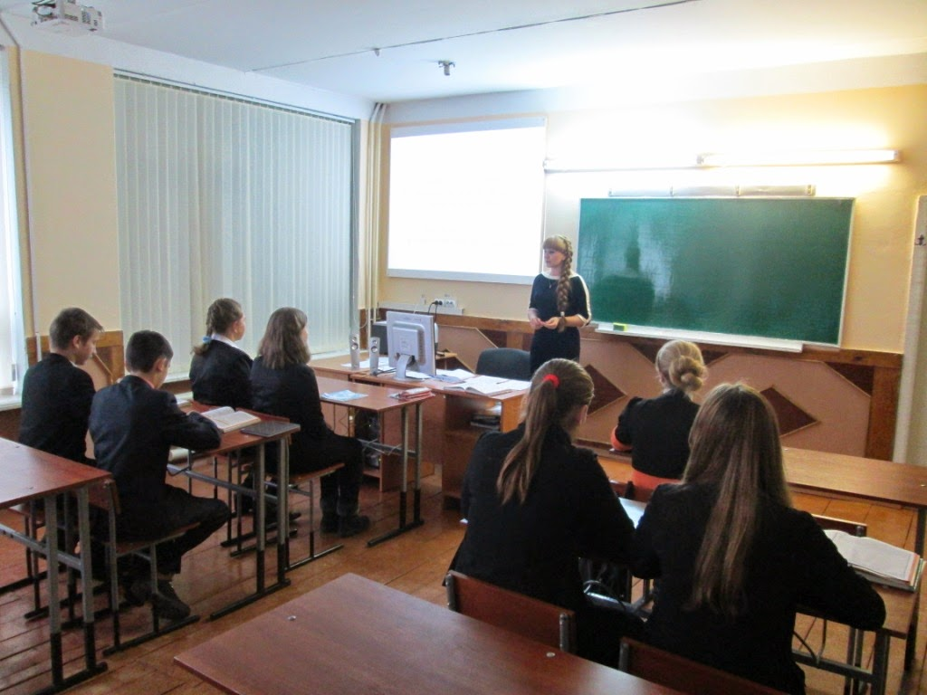

5.Класифікація вірусів
У світі існує сотні тисяч шкідливих програм. Тому є потреба в їх класифікації. Комп’ютерні віруси класифікують за такими ознаками: за середовищем перебування, за способом зараження, за зовнішнім виглядом, за можливостями, за особливостями алгоритму.

А) За середовищем перебування
- Файлові – заражають файли *.exe, *.sys, *.dll.
- Завантажувальні (бутові, від англ. boot – завантаження) – заражають завантажувальні сектори дисків і дискет.
- Файлово-завантажувальні – заражають як файли, так і завантажувальні сектори дисків.
- Мережеві віруси – розповсюджуються через комп'ютерні мережі.
Б)За способом зараження
- резидентний вірус — при інфікуванні комп'ютера залишає в оперативній пам'яті свою резидентну частину, що потім перехоплює звернення операційної системи до об'єктів зараження й впроваджується в них (перебувають у пам'яті і є активними аж до вимикання або перезавантаження комп'ютера);
- нерезидентнівіруси — не заражають пам'ять комп'ютера і є активними обмежений час. Деякі віруси залишають в оперативній пам'яті невеликі резидентні програми, які не поширюють вірус;
В) За зовнішнім виглядом
- Звичайні віруси — код вірусу можна побачити на диску.
- Поліморфні – код вірусу видозмінюється.
- Невидимівіруси(стелс-віруси) — використовують особливі засоби маскування і при перегляді коду вірусу не видно
Г) За можливостями
- Нешкідливі — ті, які ніяк не впливають на роботу комп'ютера (крім зменшення вільної пам'яті на диску в результаті свого поширення);
- Безпечні—вплив яких обмежується зменшенням вільної пам'яті на диску й графічними, звуковими ефектами;
- Небезпечнівіруси — ті, які можуть призвести до серйознихзбоїв у роботі, або до втрати чи пошкодження інформації;
- Дуженебезпечні — ті, які можуть призвести до фізичного пошкодження обладнання (перезаписування ПЗП, виходу з ладу дискових пристроїв, пошкодження елементів материнської плати тощо);
Д) За особливостями алгоритму
- «Компаньйони-віруси» — це віруси, що не змінюють файли. Алгоритм роботи цих вірусів полягає в тому, що вони створюють для ЕХЕ-файлів файли-супутники, що мають те саме ім'я, але з розширенням .СОМ
- «Віруси-хробаки»— віруси, які поширюються в комп'ютерній мережі. Вони проникають у пам'ять комп'ютера з комп'ютерної мережі, встановлюють мережеві адреси інших комп'ютерів і розсилають по цих адресах свої копії;
- «Макро-віруси» — віруси цього сімейства використовують можливості макро-мов, вбудованих у системи обробки даних (текстові редактори, електронні таблиці й т.д.).
- «Троянські програми» — виконують шкідливі дії замість оголошених легальних функцій або разом з ними. Вони не спроможні до самовідтворення і передаються тільки при копіюванні користувачем. Після запуску вони зазвичай знищують себе разом з іншими файлами на диску.
- «Ретровіруси» - звичайні файлові віруси, що заражають ативірусні програми, знищують їх, або роблять їх непрацездатними.
6. Джерела комп’ютерних вірусів
Як чином можна заразити комп’ютер вірусом?
- Зовнішні носії, на яких знаходяться заражені вірусом файли.
- Комп’ютерна мережа, особливо мережа Інтернет.
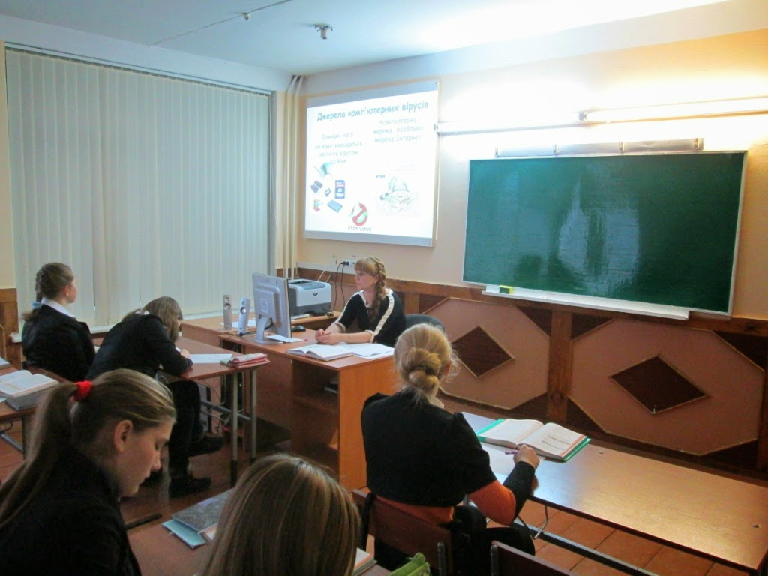
Давайте ж пригадаємо, які віруси були найбільш руйнівними в недовгій історії комп'ютерних мереж.

7. ТОП-10 найбільш небезпечних комп'ютерних вірусів, які заражали мільйони машин.
- 10 місце. CodeRed
Вірус був запущений в 2001 році і заразив 360 тис. машин, створивши бот-мережу для атаки сайту Білого дому.
- 9 місце. Morris
У 1988 році вірус заразив по мережі 60 тис. комп'ютерів, не даючи їм нормально працювати.
- 8 місце. Blaster
Був запущений в 2003 році для атаки сайтів Microsoft. Його автора так і не знайшли.
- 7 місце. Melissa
На домашній сторінці з'являлася стриптизерка. Вірус завдав понад $ 80 млн. збитку. Компаніям Microsoft і Intel навіть довелося вимкнути власні поштові сервери.
- 6 місце. CIH
Знаменитий вірус Чорнобиль. 26 квітня, в річницю аварії на АЕС, вірус активувався, паралізуючи роботу комп'ютерів.Свою назву CIH вірус одержав від скороченого імені свого творця - студента тайванського університету ЧенІн-Хау. Його друга назва - "Чорнобиль" (Chernobyl).
- 5 місце. Nimda
Поширювався по електронній пошті. Став найбільшрозповсюджуваним вірусом. Для того, щоб заразити мільйони комп'ютерів, йому знадобилося всього 22 хвилини.
- 4 місце. StormWorm
У 2007 році вірус заразив мільйони комп'ютерів, розсилаючи спам і викрадаючи особисті дані.
- 3 місце. Slammer
Найагресивніший вірус. У 2003-му знищив дані з 75 тис. комп'ютерів за 10 хвилин.
- 2 місце. Conflicker
У 2009 створив бот-мережу для спаму і фішинга.
- 1 місце. ILOVEYOU
У 2000 році вірус крав паролі. Понад 50 млн. комп'ютерів були заражені. Не обійшла ця доля навіть комп'ютери Пентагону і ЦРУ

На сьогодні найбільш розповсюдженими серед шкідливих програм є троянські програми та черв’яки. Вони завдають значної шкоди як індивідуальним користувачам, так і підприємствам і організаціям.

Дуже сумно, що і наша країна вийшла на перші місця по створенню шкідливих програм. П’ятірка країн, що найбільше «відзначились» в створенні шкідливих програм, на сьогодні виглядає так:
- Росія;
- Китай;
- США;
- Бразилія;
- Україна.
У зв’язку з широким розповсюдженням шкідливих програм в Україні, як і в більшості країн світу, введена кримінальна відповідальність за «несанкціоноване втручання в роботу електронно-обчислювальних машин (комп'ютерів), автоматизованих систем, комп'ютерних мереж чи мереж електрозв'язку, що призвело до витоку, втрати, підробки, блокування інформації, спотворення процесу обробки інформації або до порушення встановленого порядку її маршрутизації, - карається штрафом від шестисот до тисячі неоподатковуваних мінімумів доходів громадян або обмеженням волі на строк від двох до п'яти років» (стаття 361 Кримінального кодексу України).
7. Типи антивірусних програм
Для виявлення та знищення комп'ютерних вірусів використовують антивірусні програми. Всі вони поділяються на п'ять великих груп: ревізори, детектори, лікарі, фільтри, вакцини.

Тип антивірусної програми | Принцип дії
Детектори  (сканери) | Виявляють файли, заражені одним із відомих вірусів.
Лікарі (фаги) | Лікують заражені програми або диски, вилучаючи із заражених програм код вірусу, тобто відновлюють програму в тому стані, в якому вона була до зараження вірусом
Ревізори | Спочатку запам'ятовують відомості про стан програм і системних областей дисків , а після цього порівнюють їхній стан з початковим. При виявленні невідповідності повідомляють про неї
Фільтри  (монітори) | Завантажуються резидентно в оперативну пам'ять, перехоплюють ті звернення до системи, що використовуються вірусами для розмноження і нанесення шкоди, і повідомляють про них.
Вакцини  (блокувальники) | Програми, які використовуються для оброблення файлів та завантажувальних секторів з метою передчасного виявлення вірусів

- Антивірусні програми
Які ви знаєте антивірусні програми?

- AVP(Antiviral Toolkit Pro),
KIS (Kaspersky Internet Security),
KAV (Kaspersky Anti Virus) –Є. Касперский
- DrWeb – І. Данилов
- Avira
- NOD32
- Avast
- Norton Antivirus
- McAfee,
…. та інші антивірусні програми
9. Рейтинг антивірусних програм
На думку користувачів:
1 місце - Bit Defender
2 місце - Norton AntiVirus
3 місце - Антивирус Касперского
4 місце - AVGAntivirus
5 місце - AvastAntivirus.
9. Основні заходи щодо захисту від вірусів
- Використовуйте ліцензійне програмне забезпечення.
- Оснастіть свій комп'ютер однієї із сучасних антивірусних програм.
- Користуйтеся лише перевіреними джерелами інформації.
- Постійно оновлюйте програмне забезпечення.
- Постійно обновляйте антивірусні бази.
- Регулярно здійснюйте повно перевірку комп’ютера на наявність вірусів
- Робіть архівні копії цінної для Вас інформації (гнучкі диски, CD).
- Обмежте коло користувачів вашого комп’ютера.

Фізкультхвилинка Перегляд відео про атаку вірусів

VІ.Формування вмінь, застосування знань
Практична робота№5 «Захист комп'ютера від вірусів»
Інструктаж з БЖ.
Увага! Під час роботи з комп'ютером дотримуйтеся правил безпеки та санітарно-гігієнічних норм.
- Будьте уважні, дисципліновані та обережні;
- Не розміщуйте на робочому столі сторонні предмети;
- Не вмикайте і не вимикайте комп'ютер без дозволу учителя;
- Не торкайтеся проводів і роз’ємів з'єднувальних кабелів;
- Не торкайтеся пальцями екрану монітора;
- Уникайте різких рухів, не залишайте робоче місце без дозволу вчителя;
- Не намагайтеся самостійно усунути неполадки в роботі комп'ютера – негайно повідомте про них вчителя.
Виконання комплексу вправ для зняття зорової втоми. (через 10 хв. після початку роботи)
Хід роботи
- Запустіть антивірусну програму.
- В зошиті відмітити усі можливі варіанти запуску програми.
- Розглянути зміст вкладок, визначити: версію програми, строк завершення дії ліцензійного ключа програми; дату виходу та статус антивірусної бази; стан захисту. Зробити відповідні записи в зошиті.
- За допомогою програми здійснити перевірку любої папки (на робочому столі) або власної папки на наявність комп’ютерних вірусів, при необхідності провести лікування.
- Проглянути статистику
- В зошиті записати звіт сканування: час роботи, перевірено фалів, перевірено папок, об’єм перевірених даних, заражено файлів.
- Вимкнути комп’ютер.
- Зробити висновок.

VIІ. Підсумок уроку
Дати відповіді на запитання:
- Чи сподобався вам урок?
- Що було важко на уроці?
- Які відкриття зробили для себе на уроці?
- Що навчились під час роботи на комп’ютері?
- Чи будете ви захищати свій комп’ютер від вірусів? Як?

Підписання учнями угоди Правила захисту інформації (Додаток)

VIIІ.Домашнє завдання
Опрацювати конспект.
Скласти кросворд на тему «Віруси та антивірусні програми».
Правила захисту інформації
Ми, що підписалися нижче, згодні з приведеними правилами і зобов'язуємося неухильно їх виконувати з метою забезпечення безпеки особистої інформації і суспільної.
- Кожен користувач ПК зобов'язаний встановити легальну антивірусну систему.
- Антивірусна система повинна мати актуальні оновлення вірусних баз.
- Кожен користувач зобов'язаний не рідше ніж один раз на місяць перевіряти ПК на наявність вірусних програм.
- Кожен користувач перед відкриттям носія або файлу зобов'язаний перевіряти його на наявність вірусного файлу.
- Кожен користувач зобов'язаний включити брандмауер і захистити підключення до мережі.
- З метою недопущення зараження вірусними програмами ПК користувач зобов'язаний викачувати програми тільки з легальних, загальнодоступних сайтів.
- При виявленні вірусного файлу користувач зобов'язаний спробувати вилікувати даний файл, або, якщо лікування неможливе, видалити його.
- Користувачеві рекомендується поширювати безкоштовні антивірусні програми і навчати основам захисту інформації інших користувачів.

Підписи: Дата: 15.12.2021
____________________________
____________________________
____________________________
____________________________
____________________________
____________________________
____________________________
____________________________
Практична робота №5
Захист комп'ютера від вірусів.

Увага! Під час роботи з комп'ютером дотримуйтеся правил безпеки та санітарно-гігієнічних норм.

Мета роботи: навчитися використовувати антивірусну програму Раnda для перевірки комп'ютера на наявність вірусів і його лікування.
Завдання: Перевірити диск або папку на наявність вірусів з використанням антивірусної програми.

Хід практичної роботи:
- Запустіть програму Panda.
- Відмітити усі можливі варіанти запуску програми.
- Розглянути зміст вкладок, визначити: версію програми, строк завершення дії ліцензійного ключа програми; дату виходу та статус антивірусної бази; стан захисту. Зробити відповідні записи.
- За допомогою програми здійснити перевірку любої папки (на робочому столі) або власної папки на наявність комп’ютерних вірусів, при необхідності провести лікування.
- Проглянути статистику
- В зошиті записати звіт сканування: час роботи, перевірено фалів, перевірено папок, об’єм перевірених даних, заражено файлів.
- Вимкнути комп’ютер.
- Зробити висновок.

Домашнє завдання
Підготувати відповіді на запитання:
- Що таке комп'ютерний вірус і троянська програма?
- Вкажіть шляхи проникнення комп'ютерного вірусу в комп'ютер.
- Які типи комп'ютерних вірусів Вам відомі?
- Вкажіть основні ознаки зараження комп'ютера.
- Які існують методи боротьби з комп'ютерними вірусами?
- Які основні антивірусні програми Ви знаєте?
- Яким чином проводиться лікування заражених дисків?

